UTILISER LA BONNE TERMINOLOGIE

Après avoir observé le document suivant, complétez le tableau

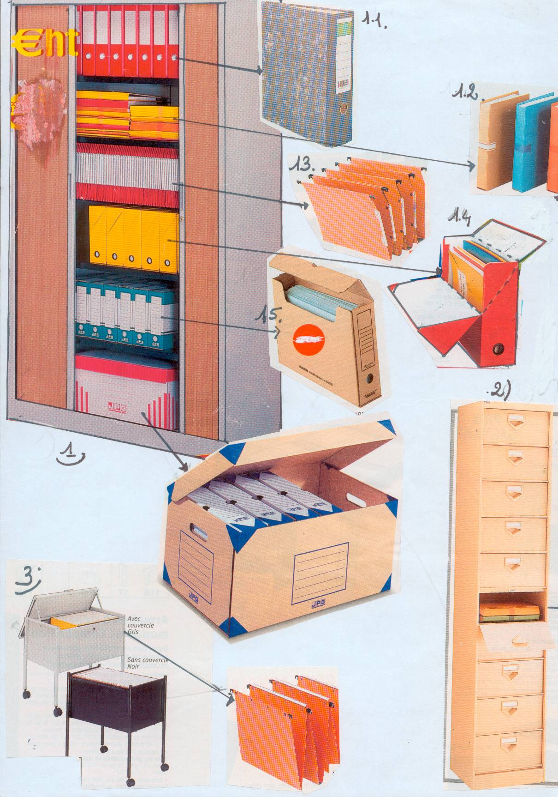

N° | MOBILIER | MATERIEL |  | PROCEDE
1 |  | 1.1 |  | 1.1
1 |  | 1.2 |  | 1.2
1 |  | 1.3 |  | 1.3
1 |  | 1.4 |  | 1.4
1 |  | 1.5 |  | 1.5
2
3

